Evidencias de Pruebas – API de Categorías

1. Listar categorías (GET /categories)
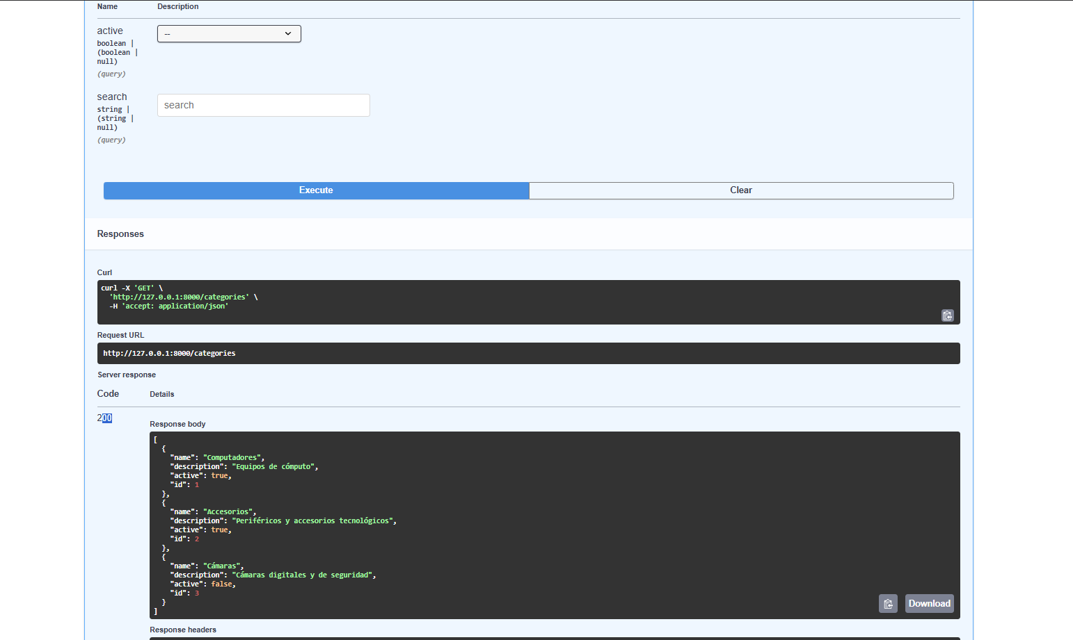

2. Crear categoría (POST /categories)
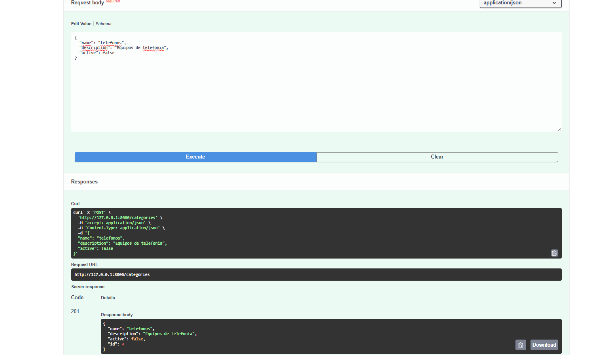

3. Consultar categoría por ID (GET /categories/{category_id})
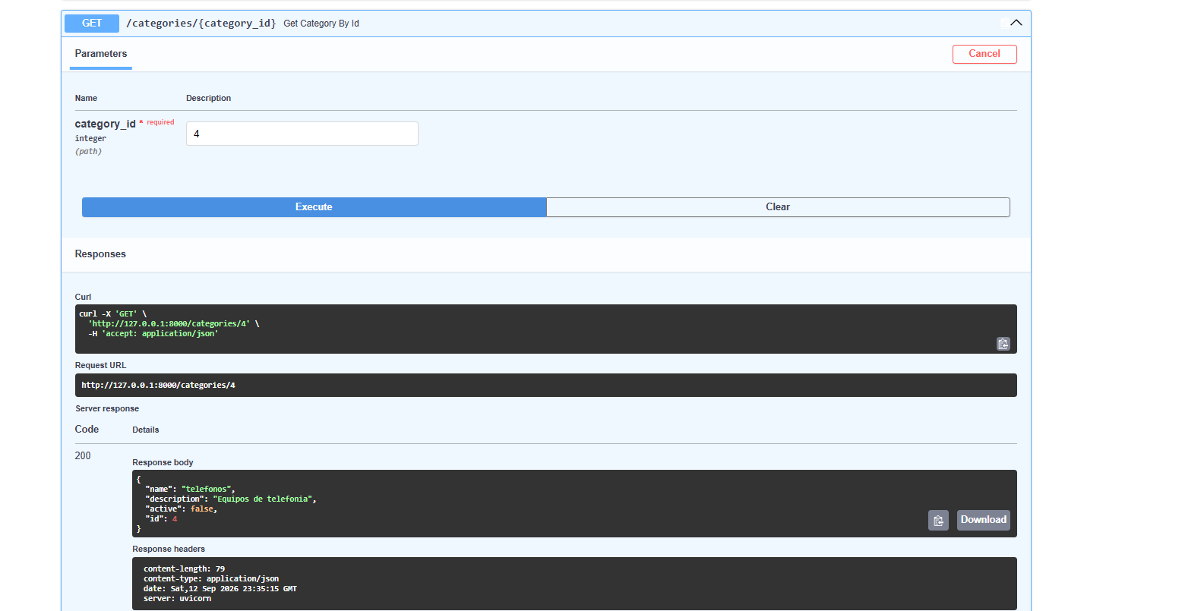

4. Actualizar categoría (PATCH /categories/{category_id})
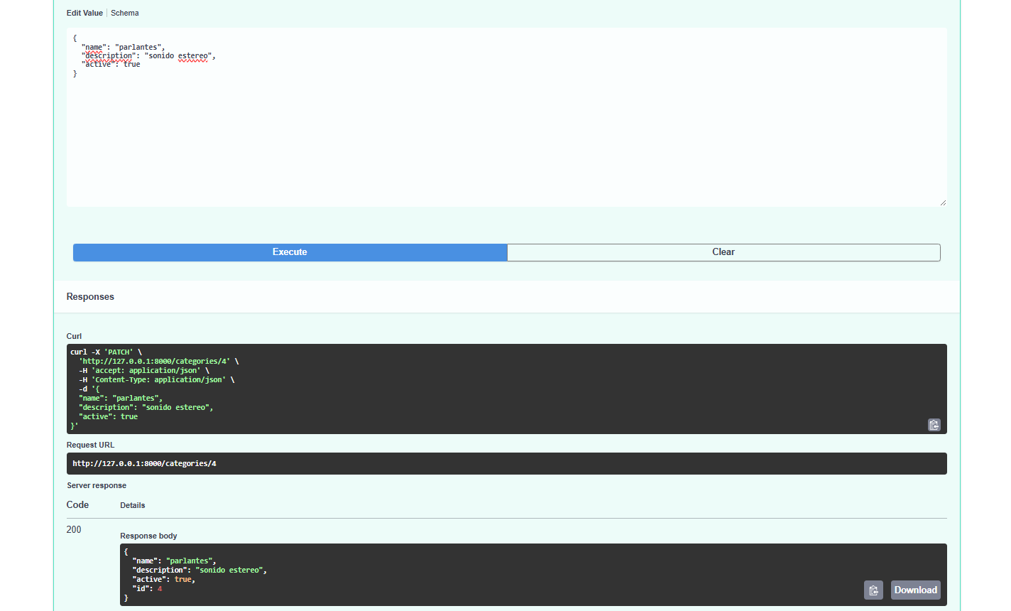

5. Eliminar categoría (DELETE /categories/{category_id})
